实验一与二 SQL Server Management Studio、数据库 表的创建

# 一、实验目的

实验一

1.了解 SQL Server Management Studio 的界面结构和基本功能  
2.掌握 SQL Server Management Studio 的基本使用方法  
3.了解资源管理器中目录树的结构  
4.了解SQL Server数据库及其对象

5.掌握查询分析器的启动方法  
6.掌握查询分析器中执行SQL语句方法

实验二

1.了解在SSMS中创建数据库的要求  
2.了解 SQL Server 数据库的逻辑结构和物理结构  
3.掌握表的结构特点  
4.掌握SQL Server的基本数据类型  
5.掌握空值概念；  
6.掌握在SSMS界面和使用T-SQL的CREATE DATABASE语句创建数据库的方法

# 二、实验内容

1.利用SQL Server Management Studio（SSMS）了解SQL Server数据库对象

2.启动查询分析器，并在其中执行SQL语句

3.在SSMS中创建数据库

4.定义数据库结构

5.在SSMS控制台上创建StudentCourse

6.将新创建的StudentCourse数据删除

7.使用T-SQL语句创建StudentCourse

8.在SSMS控制台上创建StudentCourse数据库的三个表

# 三、实验结果

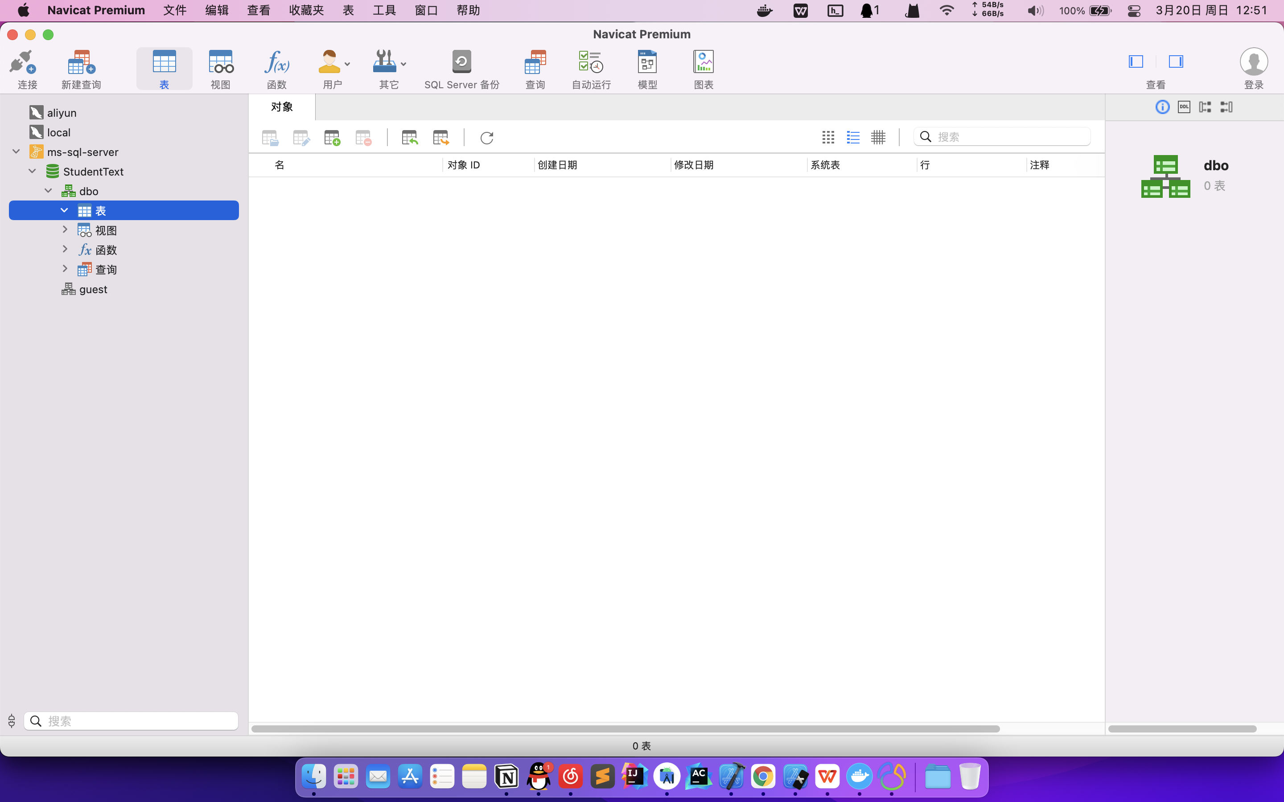

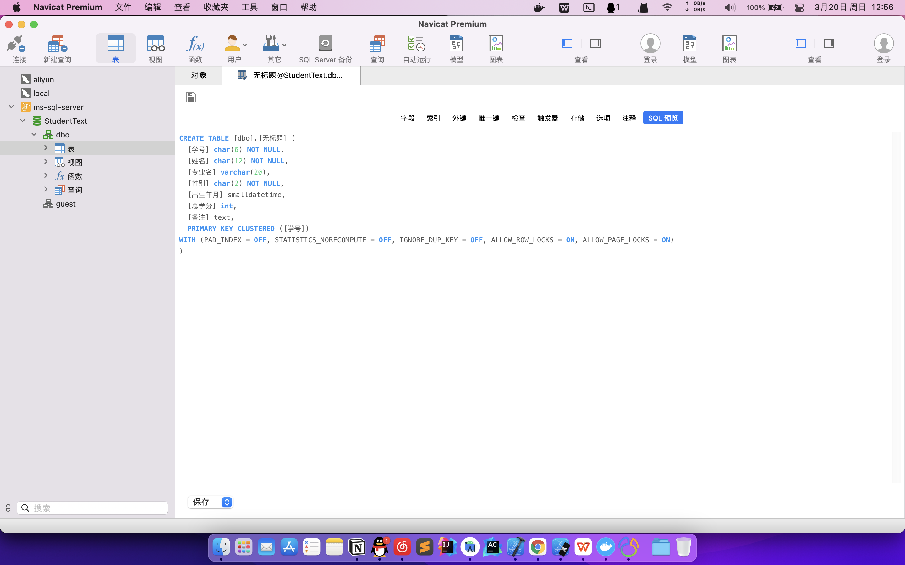

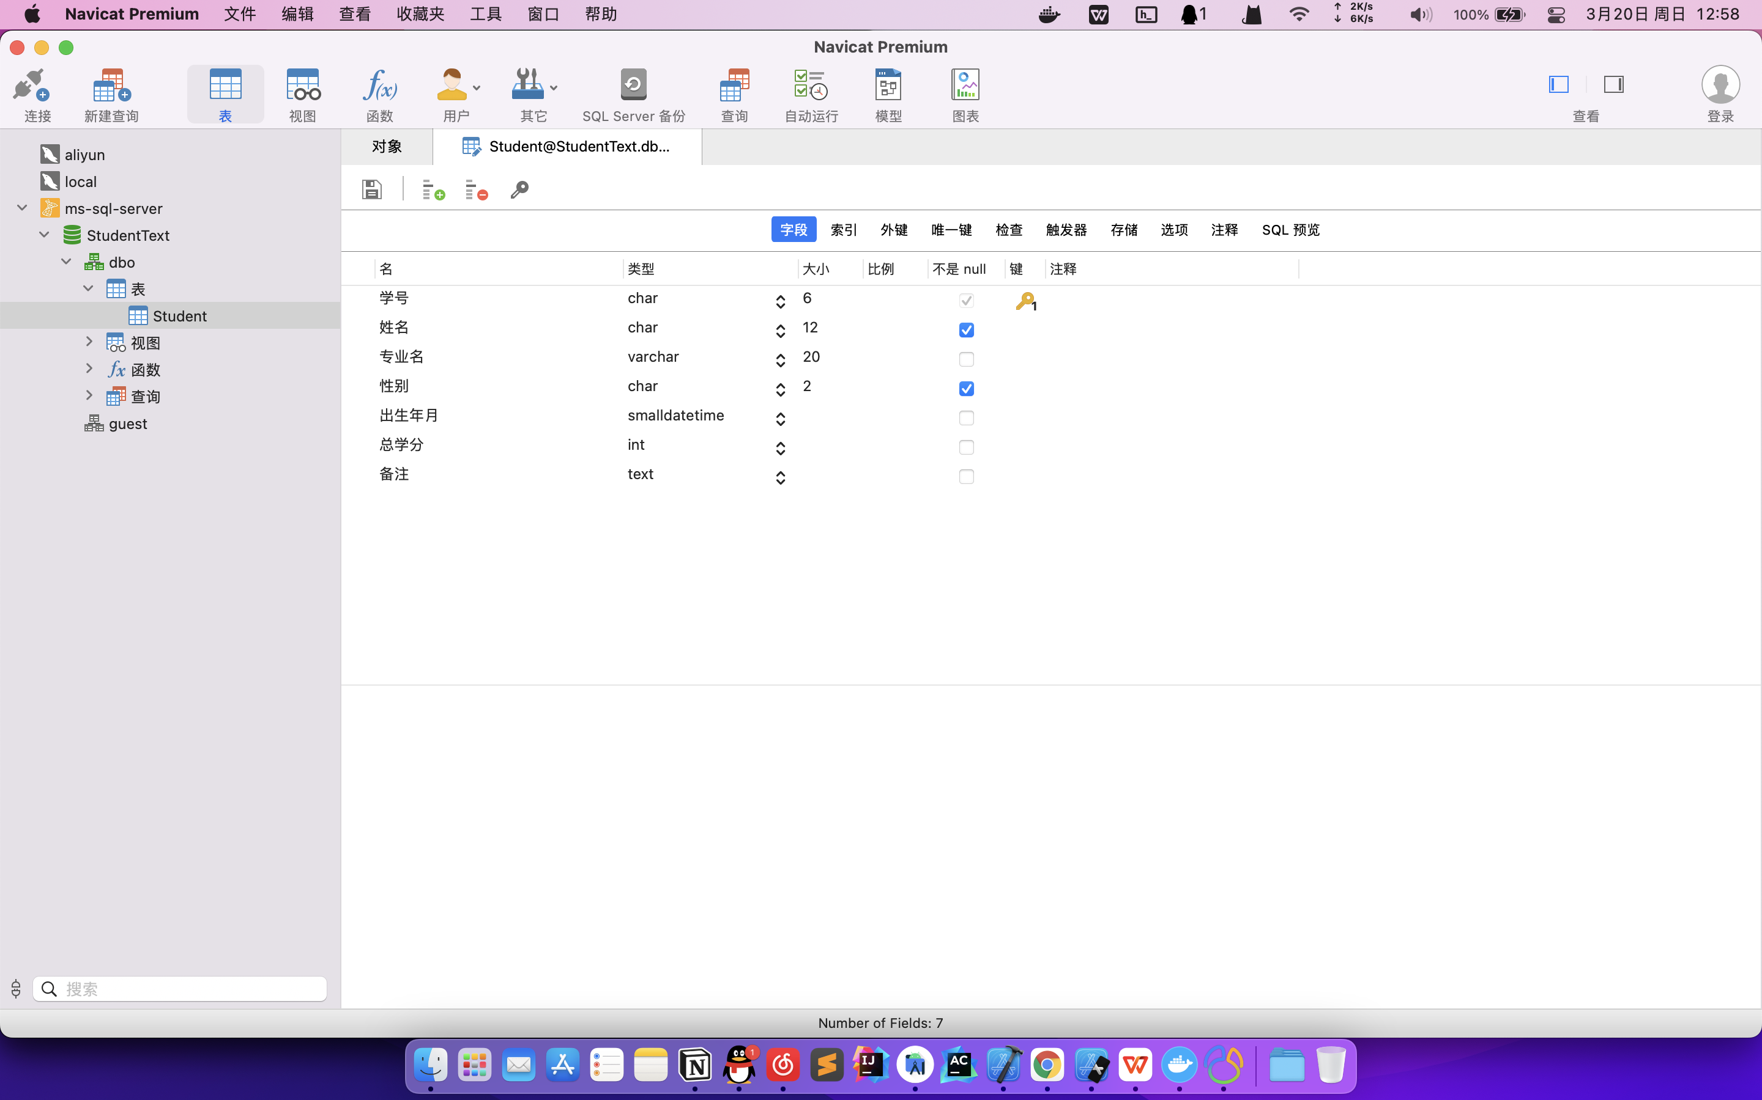

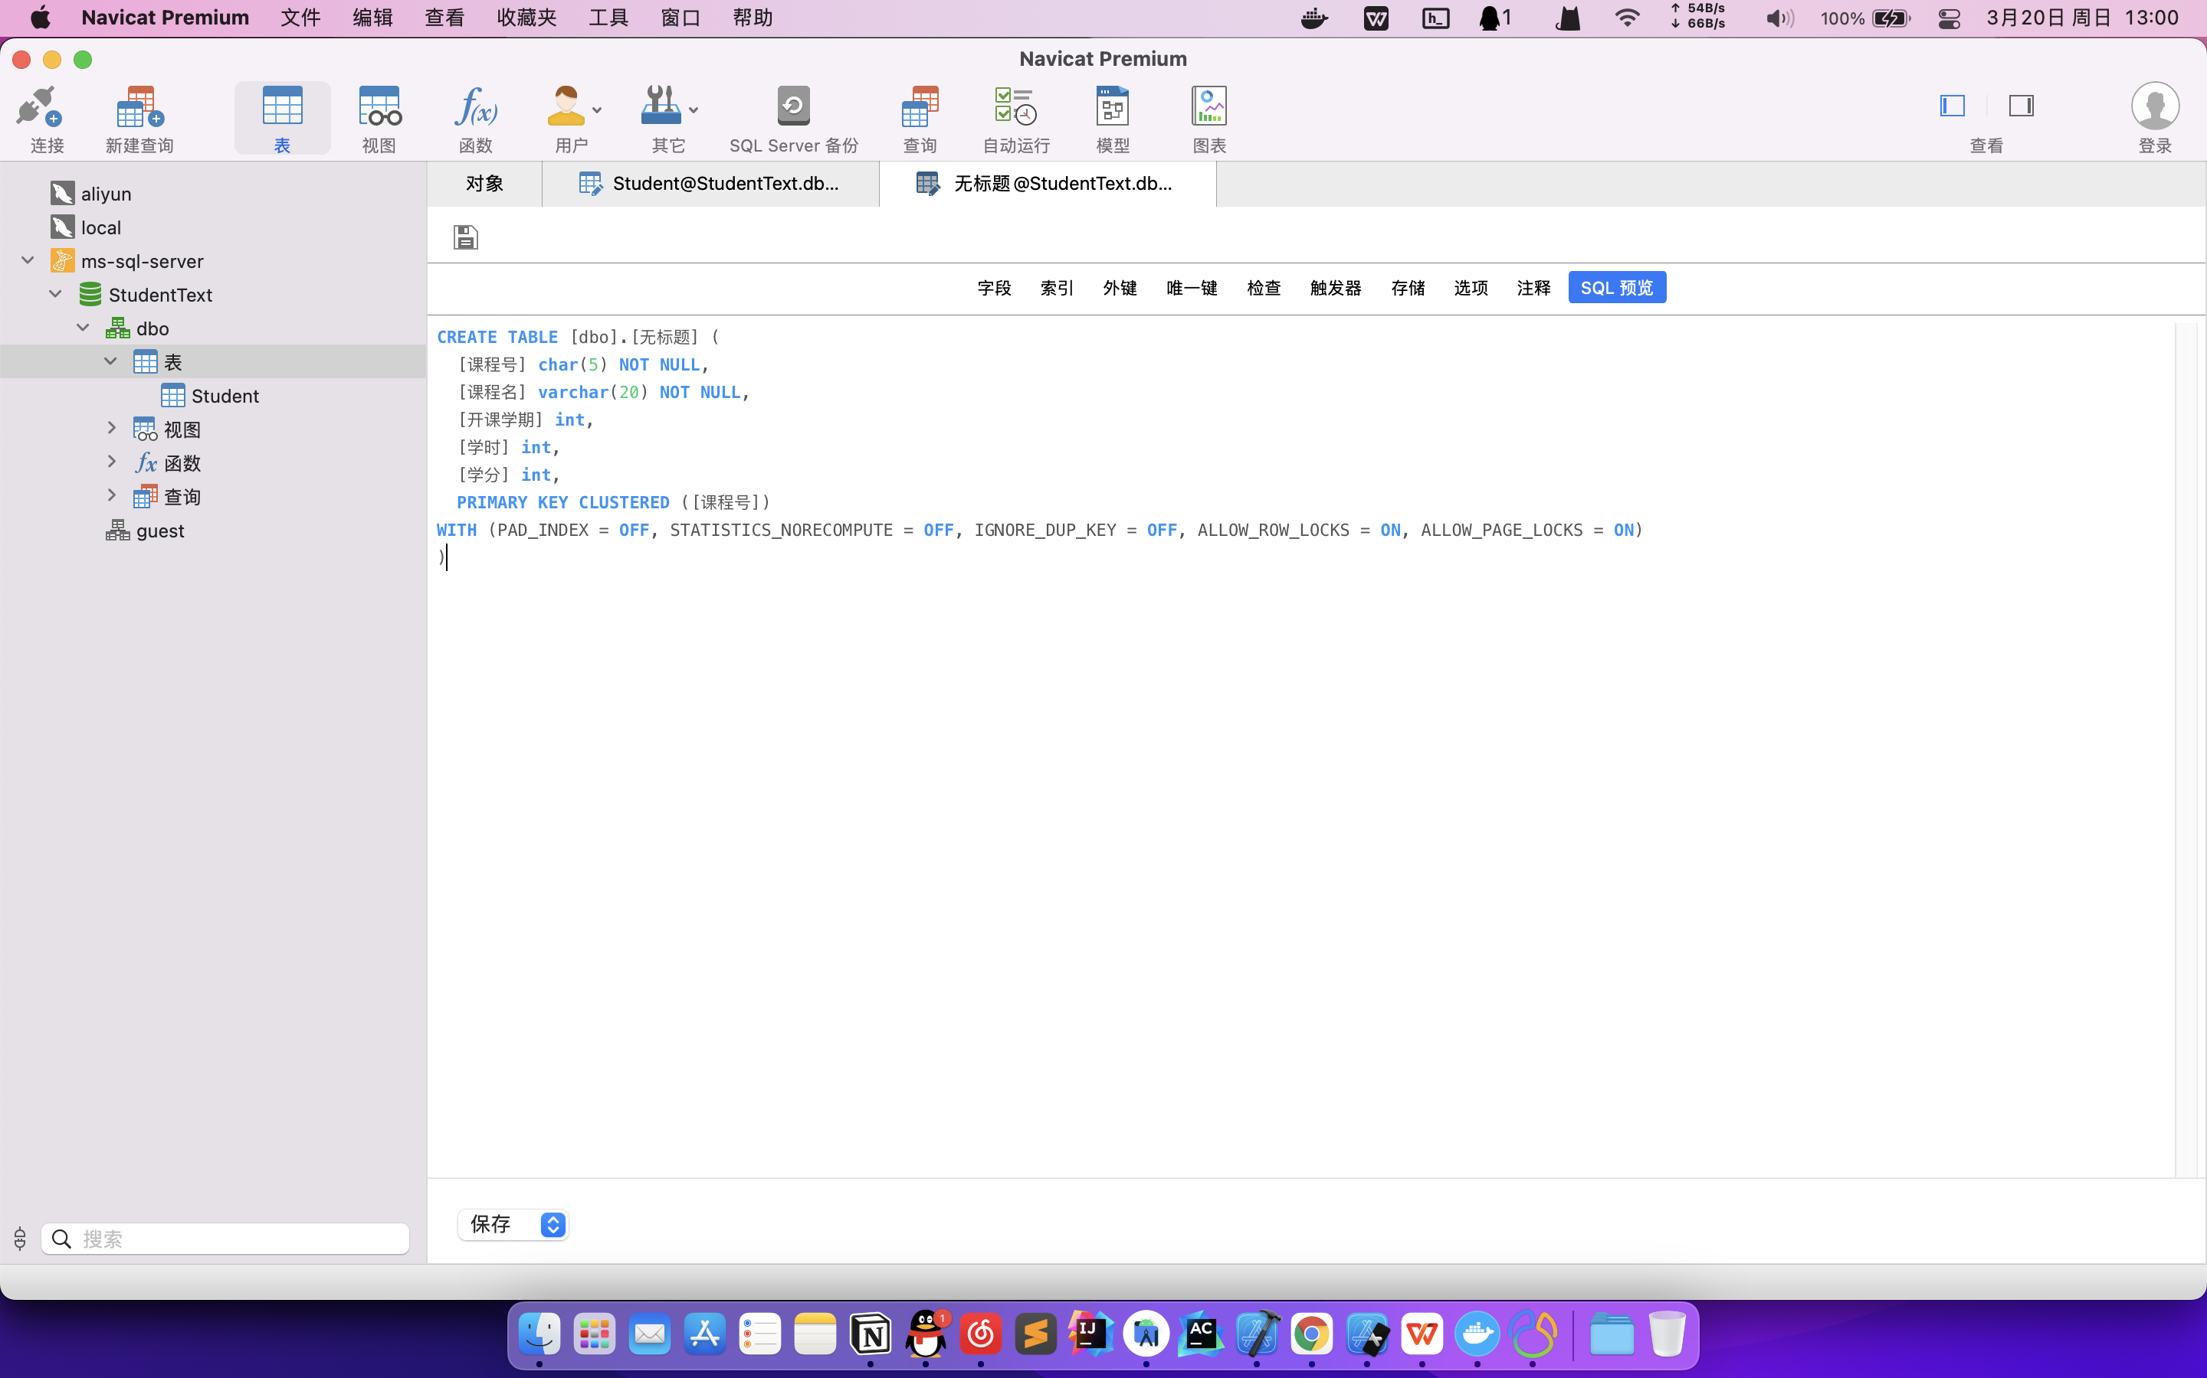

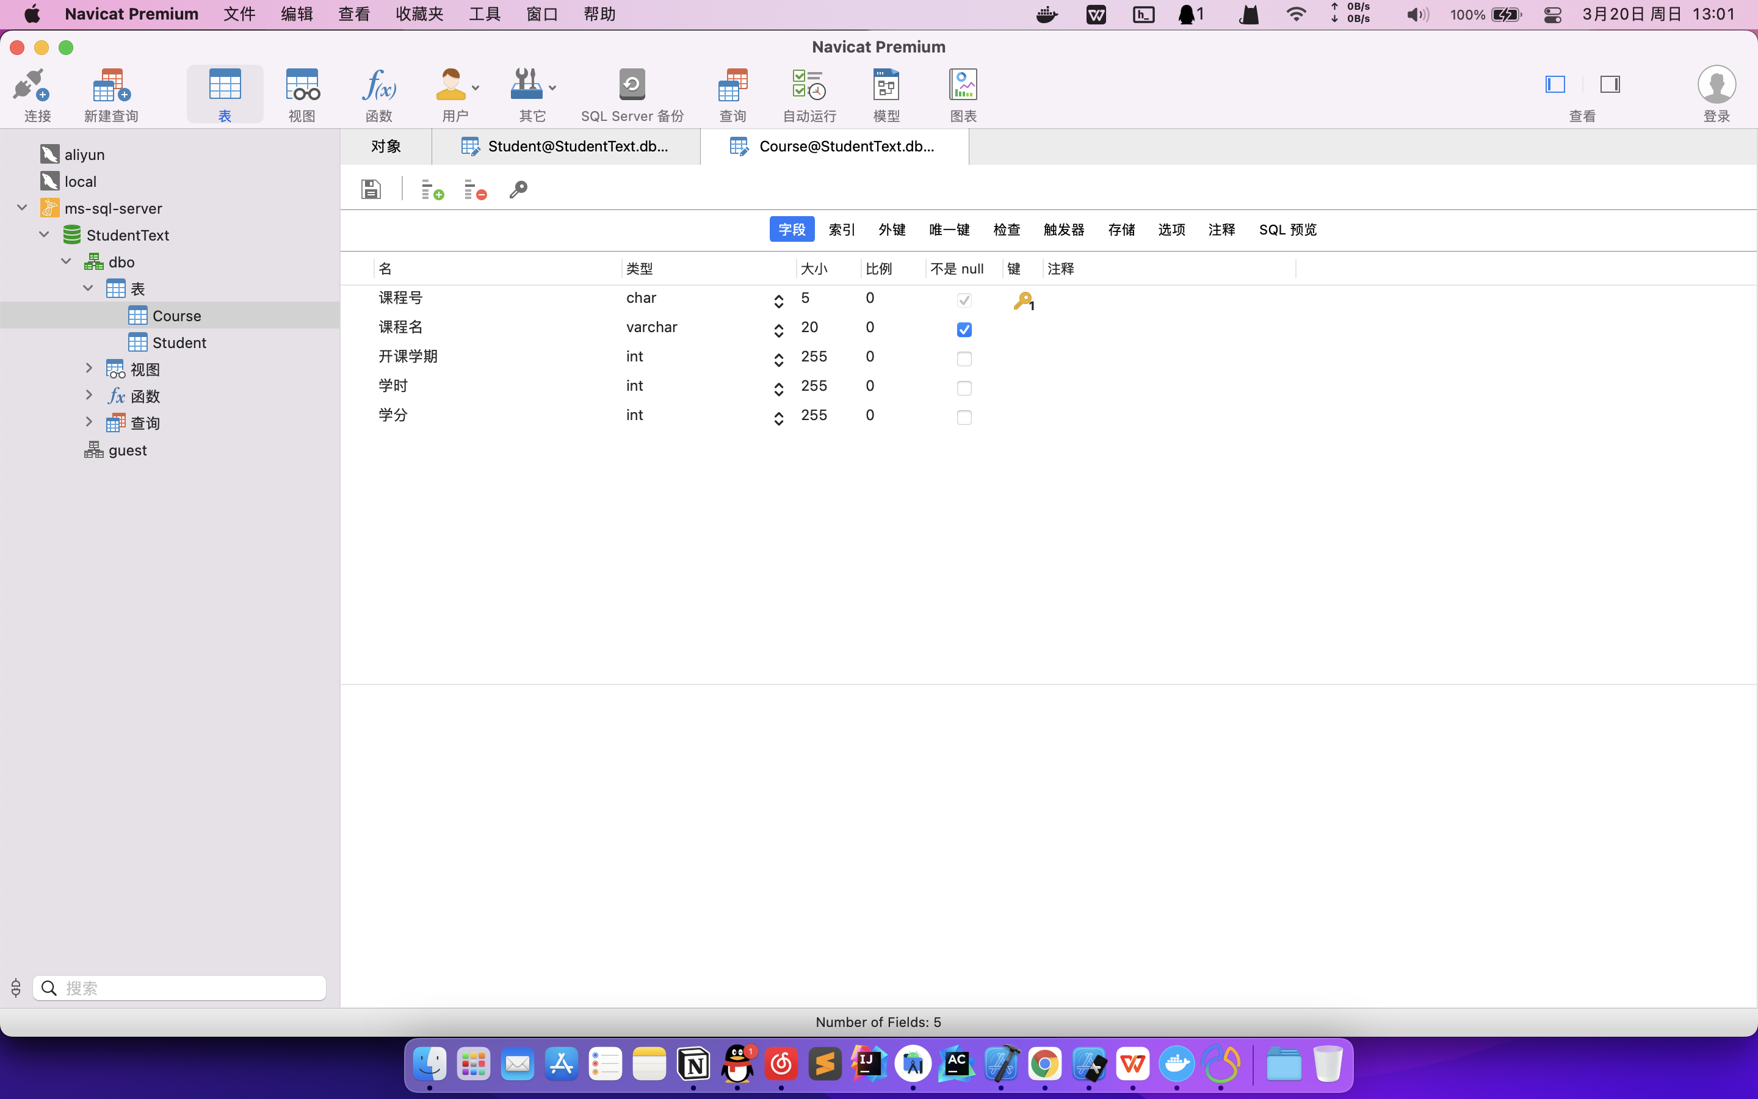

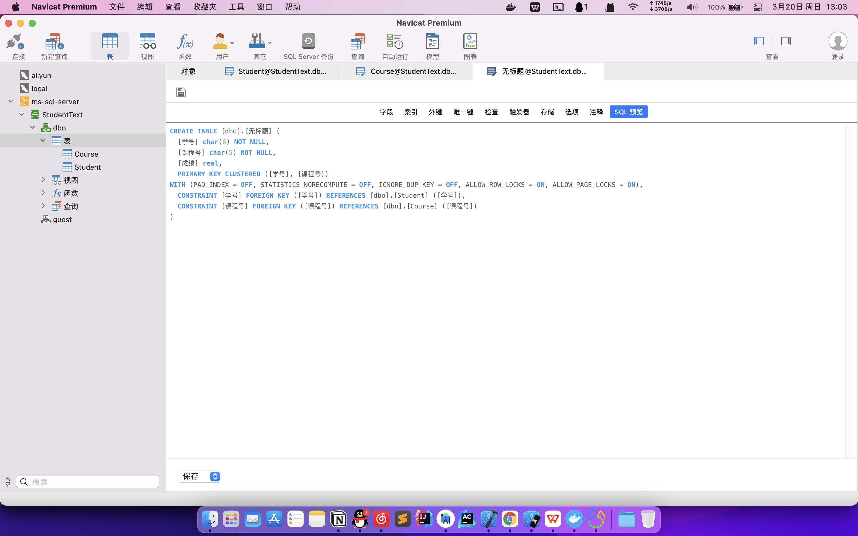

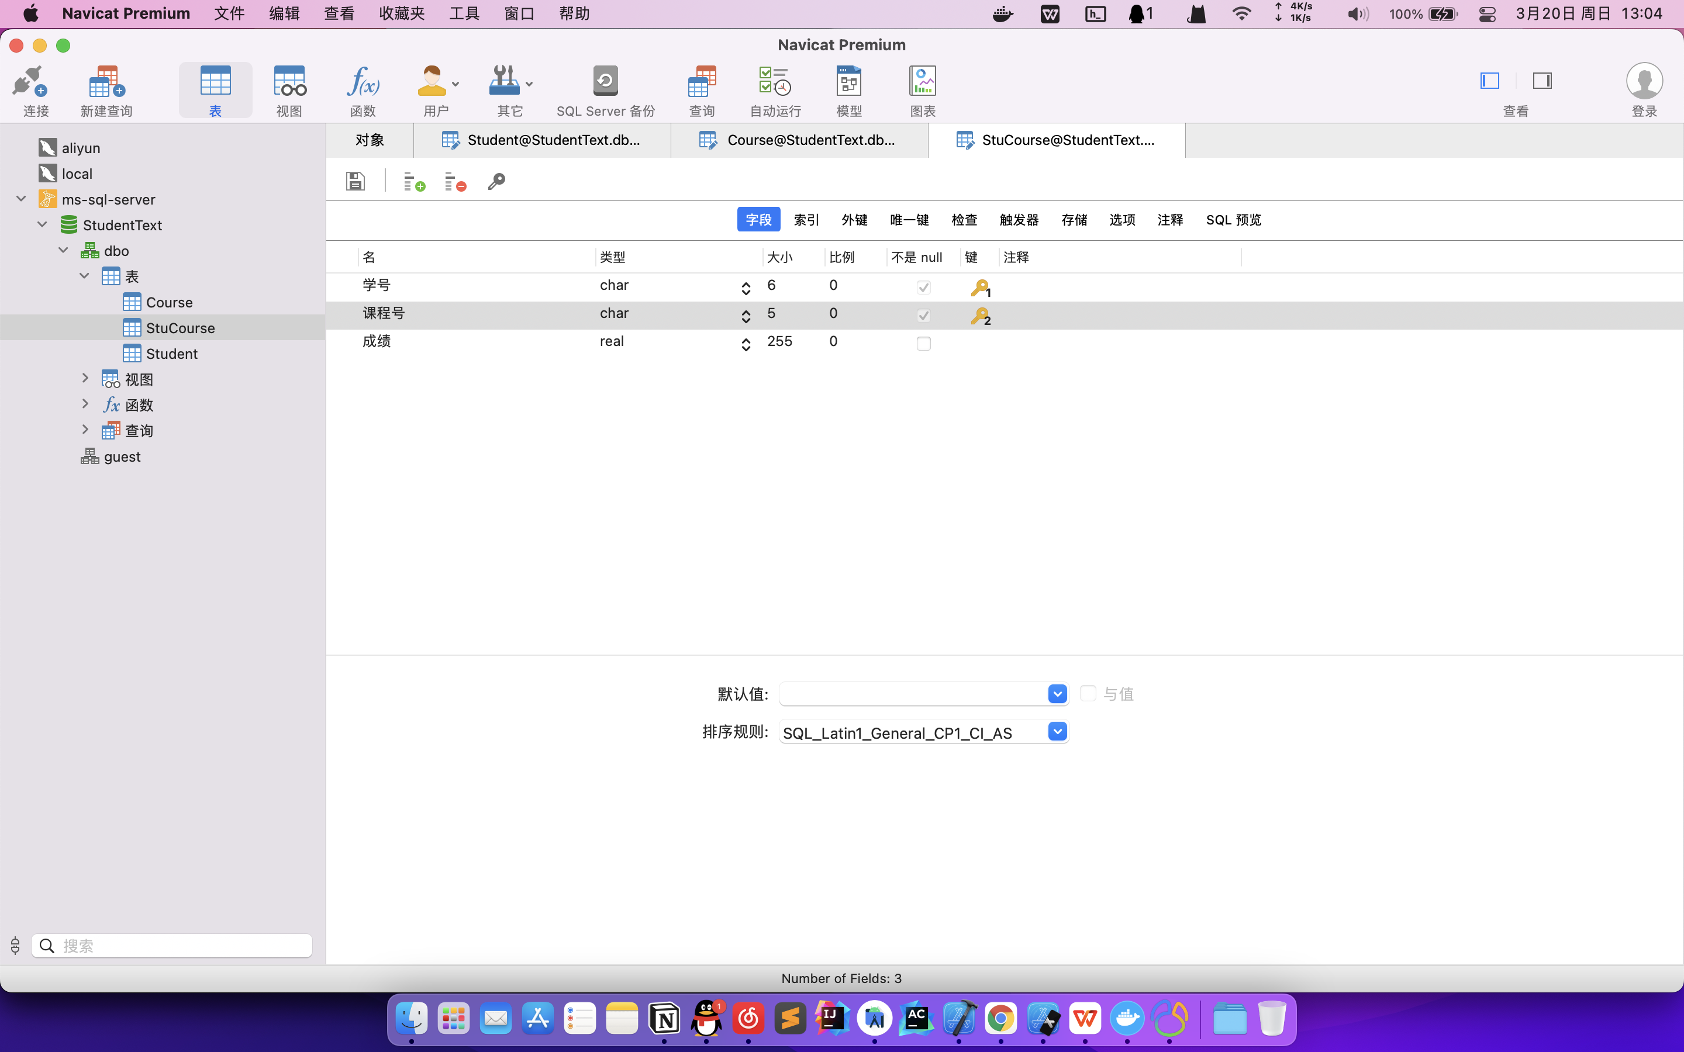

## 思考与练习3

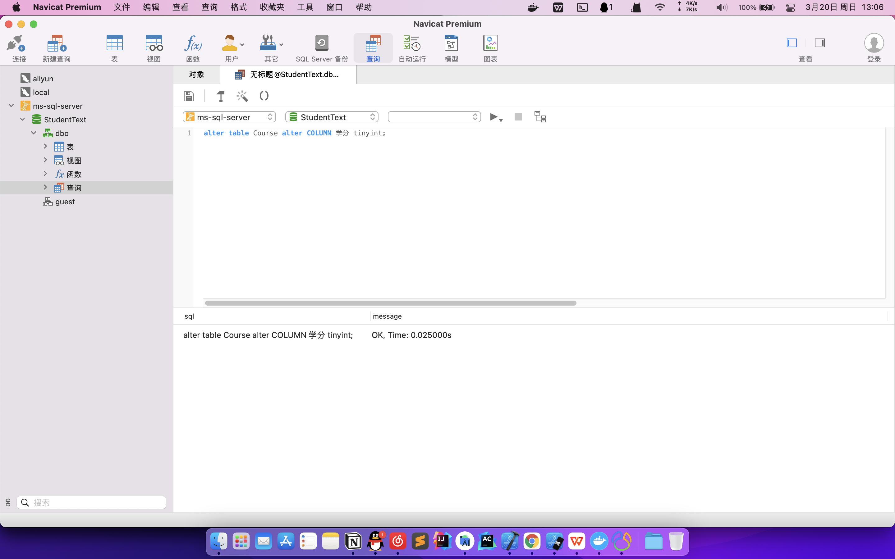

## 思考与练习4

use StudentCourse

create table Course(

课程号 char(5) primary key,

课程名 varchar(20)not null,

开课学期 int,

学时 int,

学分 int,

)

Go

use StudentCourse

create table StuCourse(

学号 char(6) not null,

课程号 char(5) not null,

成绩 real ,

primary key(学号,课程号),

foreign key(学号) references Student(学号),

foreign key(课程号) references Course

)

Go

## 思考与练习5

创建表：create

修改表：alter

# 实验小结

了解了SQL SERVER创建表和修改表的基本语句，学会了使用可视化工具操作数据库。